## 1 协议

相当于两台机器共同的语言

## 2 IP地址

区分不同的主机

## 3 端口

区分不同的应用

范围：0~65535

0~1023为系统通用

自定义一般在1023之后

IP地址+端口号组成socket，是TCP和UDP的基础

常用端口：http:80

ftp:21 telnet:23

## 4 JAVA中的网络支持

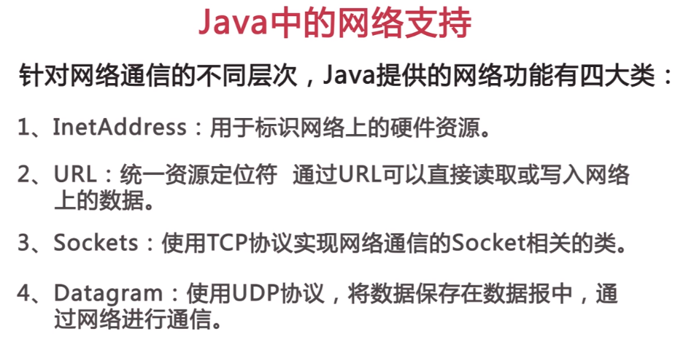

## 5 URL的相关方法

public static void main(String[] args) {  
 try {  
 URL url = new URL("http://www.imooc.com")**;** //创建自路径下的url #为锚点  
 URL url1 = new URL(url**,**"/index.html?username=John#test")**;** System.*out*.println("协议："+url1.getProtocol())**;** System.*out*.println("主机："+url1.getHost())**;** //若没有指定端口号，则使用默认的端口，则getPort()返回-1  
 System.*out*.println("端口："+url1.getPort())**;** System.*out*.println("文件路径："+url1.getPath())**;** System.*out*.println("文件名："+url1.getFile())**;** //输出锚点  
 System.*out*.println("相对路径："+url1.getRef())**;** //输出url后面跟着的参数  
 System.*out*.println("查询字符串："+url1.getQuery())**;** } catch (MalformedURLException e) {  
 e.printStackTrace()**;** }  
}

结果：

协议：http

主机：www.imooc.com

端口：-1

文件路径：/index.html

文件名：/index.html?username=John

相对路径：test

查询字符串：username=John

## 6 InetAddress的相关方法测试

public static void main(String[] args) throws UnknownHostException {  
 InetAddress address = InetAddress.*getLocalHost*()**;** System.*out*.println("主机名和IP地址"+address)**;** byte[] bytes = address.getAddress()**;** System.*out*.println("IP地址字节数组为:"+ Arrays.*toString*(bytes))**;** System.*out*.println("主机名为:"+address.getHostName())**;** System.*out*.println("IP:"+address.getHostAddress())**;** System.*out*.println("*****************************************************")**;** InetAddress inetAddress = InetAddress.*getByName*("DESKTOP-OK2UA42")**;** InetAddress inetAddress2 = InetAddress.*getByName*("192.168.20.156")**;** System.*out*.println("主机名为:"+inetAddress2.getHostName())**;** System.*out*.println("IP:"+inetAddress2.getHostAddress())**;**}

测试结果：

主机名和IP地址DESKTOP-OK2UA42/192.168.20.156

IP地址字节数组为:[-64, -88, 20, -100]

主机名为:DESKTOP-OK2UA42

IP:192.168.20.156

*****************************************************

主机名为:DESKTOP-OK2UA42

IP:192.168.20.156

## 7 注意

